Firmware update
Onderaan de config pagina kan je een nieuwe firmware installeren. Je dient de firmware eerst te downloaden op je smartphone of laptop.
Via onderstaande link haal je de laatste firmware op voor de Extender.
Firmware Extender 1.3.4
Let op deze firmware mag je alleen gebruiken voor de Extender. Deze firmware is niet geschikt voor andere Innovoltus apparaten. Vergis je je toch dan moet het apparaat ter herstelling opgestuurd worden.
Het laden van een nieuwe firmware doe je dus op eigen risico.
Als je de firmware gedownload hebt op je smartphone kan je wanneer je directe verbinding maakt met de Extender de firmware uploaden.
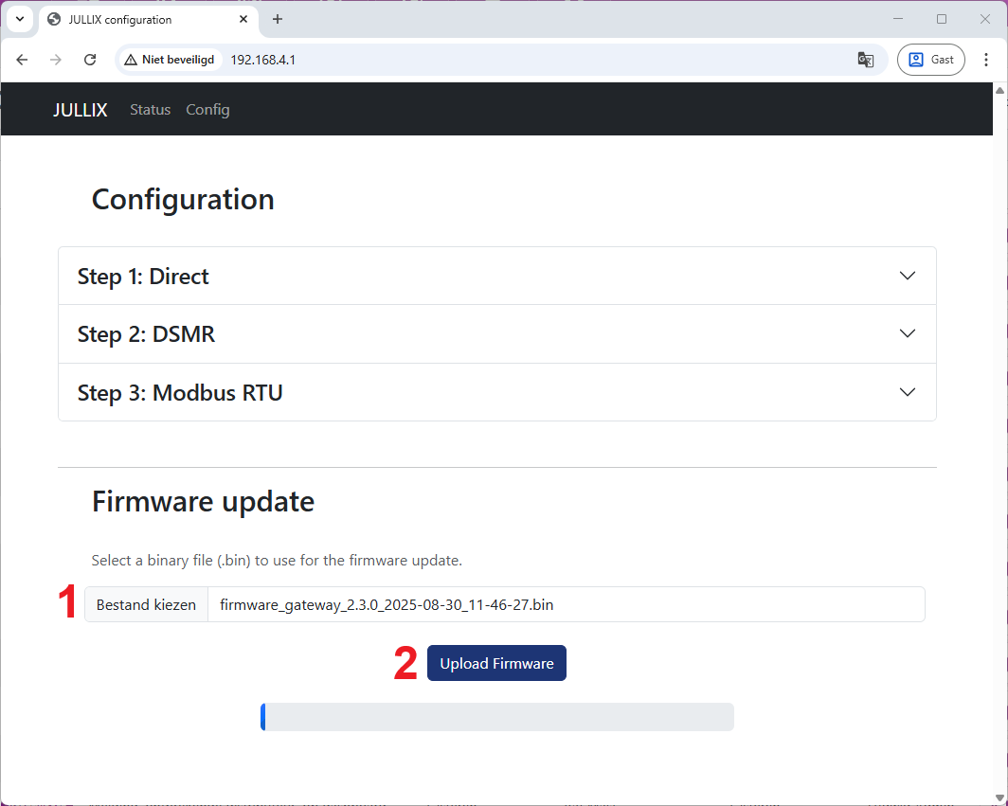
Onderaan de config pagina vindt je de Firmware update dialoog. Je klikt op de knop Bestand kiezen (1) om het bestand op je smartphone of laptop te kiezen. Vervolgens klik je op Upload Firmware (2) om de firmware te updaten.
Er is nog geen firmware update beschikbaar voor dit product.

